**Аннотированный список по языку программирования Julia:**

1. **Beginning Julia Programming For Engineers and Scientists**

*Ссылка на источник:*

<https://vk.com/doc7368217_499247254?hash=SirEyJMAAsPIfa4V82yoUaqAyKRs8m1ZhpDmRsD6MpD&dl=GgOUgTLKZVBbzOiQ8zDeyFR7ct4VamiO2jJbxrZLvYz>

Эта книга представляет язык программирования Julia с уклоном в его применение в инженерии и науках. Авторы описывают основные концепции Julia, включая синтаксис, структуры данных и основные библиотеки, демонстрируя, как создавать эффективные программные решения для инженерных задач. Книга включает практические примеры и упражнения для применения полученных знаний на практике. Также обсуждаются темы визуализации данных и работы с массивами, что делает ее полезной для специалистов, занимающихся количественными данными.

1. **Getting Started with Julia Programming**

*Ссылка на источник:*

<https://vk.com/doc7368217_499247271?hash=kC2YmaiSmbWEwIIZgJS0U9KfIU4Xd6IsejN3hFpFFnk&dl=qdjlFyapd5jGrbwTmkkdQMUhO8jQ7Uwi4eOupawqTXL>

Этот ресурс предназначен для новичков, желающих быстро освоить язык программирования Julia. Книга предлагает структурированный подход к изучению, начиная с установки и настройки среды разработки. В ней объясняется, как использовать язык для решения простых задач, представлены основные конструкции и функции. Выделены преимущества Julia по сравнению с другими языками программирования, особенно в контексте производительности и работы с числовыми данными. Включены практические примеры и советы по оптимизации кода.

1. **Julia 1.0 Programming Complete Reference Guide**

*Ссылка на источник:*

<https://vk.com/doc409016625_612990743?hash=Uq5fCGhoZpUGJi9nLzOjW7AxzdB2Z2Zp04S21Z6d4wz&dl=zgNqBTgznd2Em3ZVKciabuKePhKZjgu2tS7zCDzoLWs>

Это полное руководство по языку программирования Julia, охватывающее все аспекты работы с последней стабильной версией 1.0. Книга служит как справочник для опытных пользователей, так и учебным пособием для новичков. В ней подробно описаны основные функции языка, синтаксис и особенности работы с библиотеками. Рассматриваются расширенные темы, такие как метапрограммирование, параллельные вычисления и работа с внешними библиотеками. Приводятся примеры использования Julia в научных вычислениях, что делает книгу ценным ресурсом.

1. **Краткое описание языка программирования Julia и некоторые примеры его использования - Белов Г.В.**

*Ссылка на источник:*

<https://vk.com/doc-193530070_581688462?hash=XW2ZGgU48oCsdIUciSdFtzTnHlWxxQ5U3RzWMvzvi1k&dl=ilz5kz7XtCrW7PyLJcLSnknwn2b91t7zlJyOGkBbfLz>

В этом источнике представлено краткое введение в язык программирования Julia, его ключевые особенности и достоинства. Автор акцентирует внимание на производительности языка, удобстве работы с массивами и числовыми данными. В книге содержатся примеры, иллюстрирующие основные конструкты языка и его возможности в решении научных и инженерных задач. Также рассматриваются популярные библиотеки и инструменты, которые облегчают работу программистов, использующих Julia для анализа данных и численных расчетов.

1. **Осваиваем язык Julia - Малькольм Шеррингтон, 2017**

*Ссылка на источник:*

<https://vk.com/doc247540843_498786958?hash=WkPl9bAR818o3csibdSuk9BEBKdgPLh2QptnLnnqtLT&dl=nj6ETopZmZqRPTzvvOXFz4JRz03Zni0ZtU2OPMy1LRw>

Книга является доступным руководством для изучения языка Julia, в котором рассматриваются как базовые, так и более сложные аспекты программирования. Малькольм Шеррингтон делится практическим опытом использования Julia в различных приложениях, акцентируя внимание на его актуальности для научных исследований и приложений в области обработки данных. Книга содержит множество примеров и задач, позволяющих читателю поэтапно освоить язык, а также освещает темы, такие как работа с графиками и машинным обучением. Это издание станет незаменимым помощником как для начинающих, так и для опытных программистов, стремящихся расширить свои знания о Julia.

1. **Julia 1.10 Documentation**

*Ссылка на источник:*

<https://docs.julialang.org/en/v1/>

Сайт представляет официальную документацию языка программирования Julia на английском языке. Здесь можно найти полезные материалы, инструкции, примеры кода и руководства для работы с этим языком. Julia - высокопроизводительный динамический язык программирования, который широко используется для научных вычислений, анализа данных и машинного обучения. Сайт предлагает различные возможности для изучения и использования Julia, помогая программистам расширить свои знания и навыки в области разработки программного обеспечения.

**Примеры кода на языке Julia**

1. *Код нахождения суммы элементов вектора*

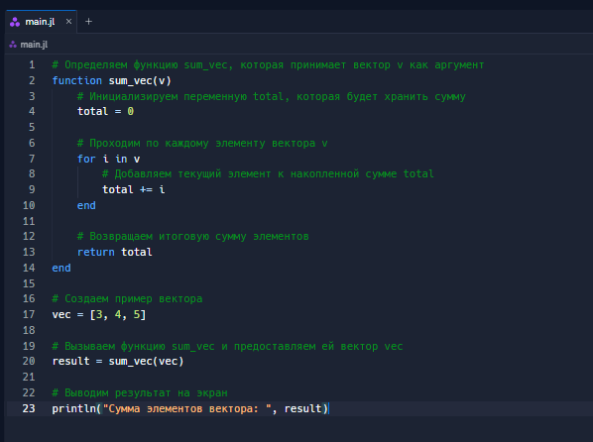

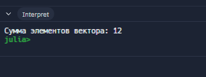

Сначала мы создаем функцию sum_vec, которая принимает один аргумент - вектор v.Инициализируем переменную total значением 0 для накопления суммы.Используем цикл for, чтобы пройтись по каждому элементу вектора v и добавлять его к total.После завершения цикла функция возвращает итоговую сумму элементов. Далее мы создаем пример вектора vec с числами: 3, 4, 5.

Вызываем функцию sum_vec, передавая ей наш вектор, и сохраняем результат в переменную result.Выводим результат на экран с помощью функции println.

1. *Решение системы линейных уравнений*

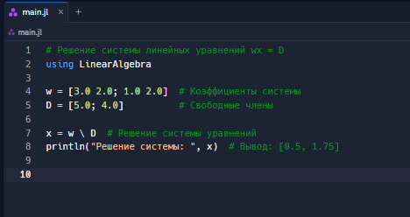

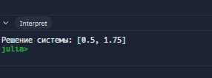

Импорт библиотеки: В начале программы подключается модуль LinearAlgebra, который предоставляет функции для работы с линейной алгеброй.

Определение матрицы и вектора:

- w — это матрица коэффициентов, содержащая значения, которые определяют систему уравнений.

- D — это вектор свободных членов, представляющий результаты, соответствующие каждому уравнению.

Решение системы: Используется оператор \, который позволяет найти вектор решений, удовлетворяющий системе уравнений.

Вывод результата: Программа выводит найденное решение на экран, которое в данном случае равно [0.5, 1.75].

1. *Функция для вычисления факториала*

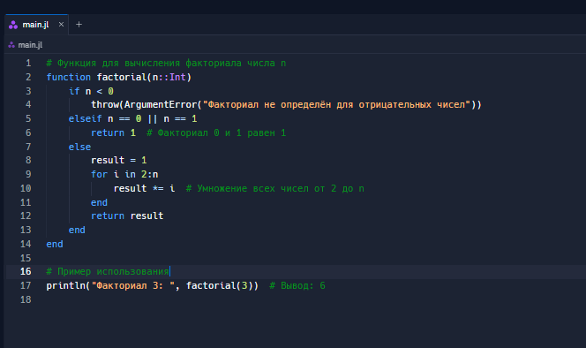

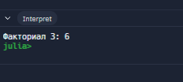

Функция factorial(n::Int):

- Принимает одно целое число n в качестве аргумента.

- Проверяет, является ли n отрицательным. Если да, выбрасывается ошибка с сообщением о том, что факториал для отрицательных чисел не определён.

- Если n равно 0 или 1, функция возвращает 1, так как факториал этих чисел равен 1.

- Для положительных n функция использует цикл для умножения всех целых чисел от 2 до n, чтобы вычислить факториал.

В конце программы приведён пример вызова функции для вычисления факториала числа 3, результатом которого является 6.

Таким образом, программа демонстрирует простой способ вычисления факториала с обработкой ошибок и использованием циклов.

1. *Простейшие вычисления*

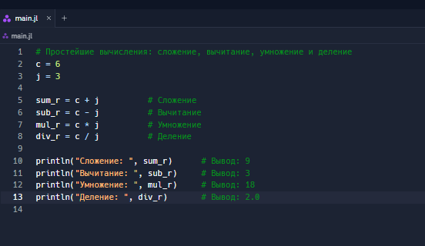

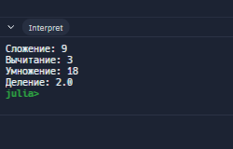

Программа определяет две переменные с и j со значениями 6 и 3 соответственно.

Арифметические операции:

- Сложение: вычисляется сумма c и j.

- Вычитание: вычисляется разность c и j.

- Умножение: вычисляется произведение c и j.

- Деление: вычисляется частное c и j.

Результаты всех операций выводятся на экран с поясняющими комментариями.

1. *Работа с массивами*

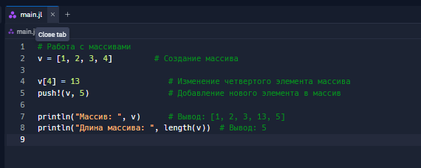

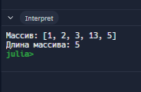

Данная программа демонстрирует работу с массивами в языке программирования Julia.

Инициализируется массив v с элементами от 1 до 4. Четвертый элемент массива изменяется на 13. В массив добавляется новый элемент со значением 5. Программа выводит обновленный массив и его длину на экран.

Таким образом, программа иллюстрирует основные операции с массивами, включая создание, изменение и добавление элементов.

1. *Работа с циклами*

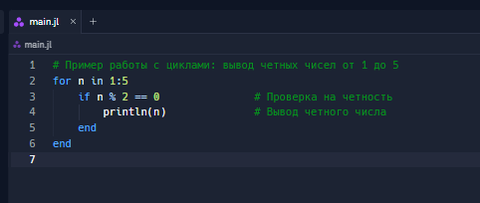

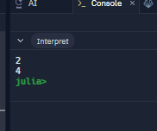

Данная программа на языке Julia демонстрирует использование цикла для вывода четных чисел в диапазоне от 1 до 5.

Цикл for: Проходит по всем целым числам от 1 до 5. Затем для каждого числа выполняется проверка, является ли оно четным (остаток от деления на 2 равен 0). Если число четное, оно выводится на экран с помощью функции println.